Curriculum Vitae

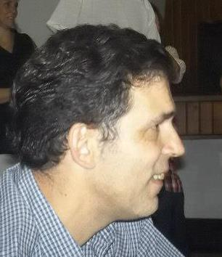
Datos personales
Apellido: Kazanski
Nombre: Hernán Diego
Edad: 50 años
Fecha nacimiento: 29/04/1969
DNI: 20.922.031
Estado civil: Casado

Educación:
Primaria completa Instituto Ingles La Lucila
Secundario incompleto

Cursos:
Word – Excel
Electrónica básica CEPA Centro de Enseñanza Privada Argentina

Trabajos:
1983 – 1987 Zimperz y Kullmer (fabrica de resistencias eléctricas)
Empleado de producción

1987 – 1990 Kadur (fabrica de resistencias eléctricas)
Empleado de producción

1991 – 1994 Moto Florida (mensajería)
Tareas administrativas (remitos y facturación)

1994 – 1995 Electromecánica DP (fabrica de transformadores)
Empleado de producción

1996 – 1999 Clínica Privada Escobar
Oficial de mantenimiento general

2000 – 2005 Kadur (fabrica de resistencias eléctricas)
Empleado de producción

2005 -2007 Stieglitz Construcciones
Electricista especializado
Departamento de Post Venta
Armado de tableros de baja tensión, cableado, redes y telefonía
Egreso: reducción de personal

2008 – 2017 Trabajo por cuenta propia
Herrería, Electricidad, Reparación de electrodomésticos, Plomería.

2017 - 2019 Residencia del Arce
Personal de mantenimiento general
Electricidad, pintura, herrería, plomería, carpintería.
Egreso: reducción de personal

Contacto:
Email: hernankaza@gmail.com Celular: 15-2376-1184 Fijo: 2200-5255
1602 – Florida Vicente López

